La CABANAPIANO
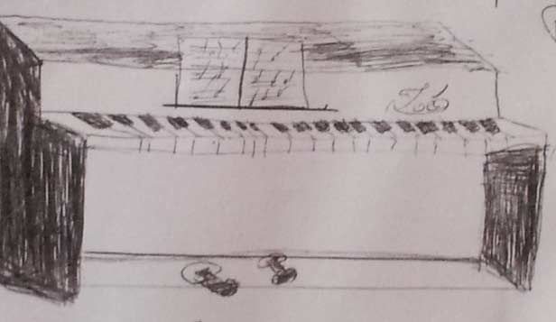
dedans on joue
en solo et à quatre mains
dehors on peut écouter aux portes
helenebass.com

